
令和８年9月発行

拠点校 南成瀬中学校
サポートルーム
サポートルーム通信
NO.３

〈サポートルーム保護者学習会を開催しました〉
8月２８日（金）に南成瀬中学校にて、サポートルーム保護者会を開催しました。進路に関する学習を中心におこない、総勢2７名の保護者の方にご参加いただきました。
都立八王子拓真高等学校・柏木学園高等学校の先生方から、高校生活や入試について、サポート体制などのお話を伺いました。また、サポートルームの平野主任より、これまでのサポートルーム卒業生の進路状況や、様々なタイプの高校についての話がありました。サポートルーム教員からも、都立総合工科高等学校・都立深沢高等学校・あずさ第一高等学校・星槎学園北斗校へ訪問した報告がありました。
保護者の方々からも、様々なご質問・ご感想をいただき、とても実りのある会になりました。ご多忙の中、ご参加いただきまして、誠にありがとうございました。
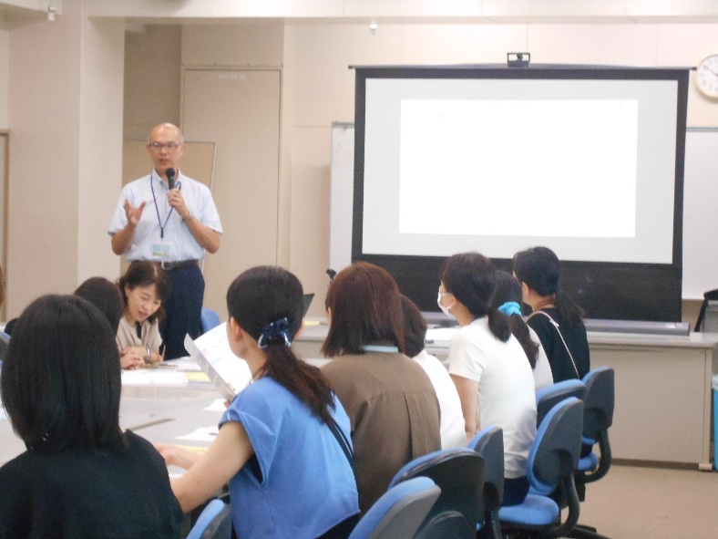
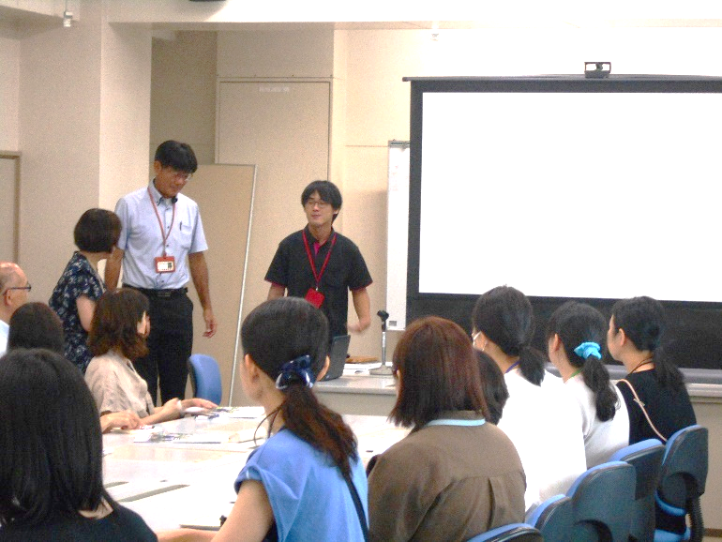

都立八王子拓真高等学校 佐藤先生・加藤先生
柏木学園高等学校 沼口先生・片岡先生

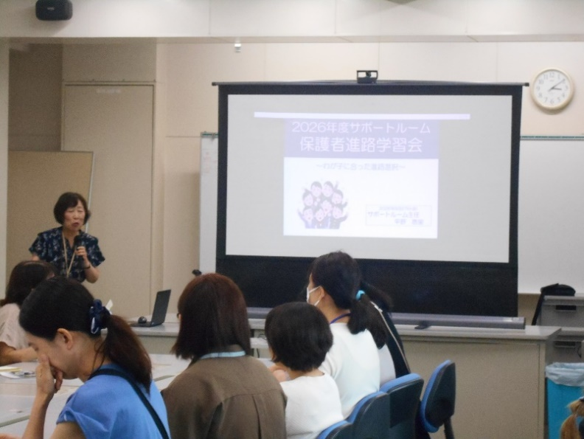
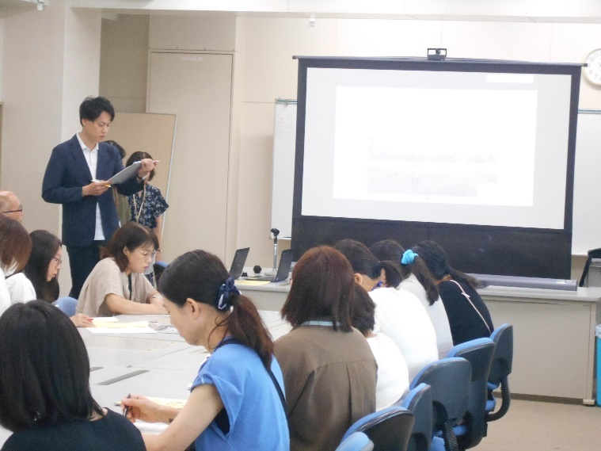

サポートルーム教員の話の様子
〈アンケートご協力のお願い〉
アンケートQRコード
保護者学習会につきまして、保護者の皆さまのご意見やご感想を
お伺いしたく、アンケートを実施いたします。
いただいたご意見は、今後の進路指導や次回の学習会運営の参考
にさせていただきます。ご多忙のところ恐縮ですが、ご協力のほど
よろしくお願い申し上げます。

〈２学期の指導が始まりました〉
9月2日（水）から２学期の指導が始まりました。夏休み明けで「気持ちが乗らない…」「体が重たい…」といったこともあると思います。また、２学期は、各学校で行事がたくさん行われる学期となります。気持ちや体調を大切に、2学期も頑張っていきましょう！

〈小集団学習の様子〉
７月１０日（金）には平野指導教諭の模範授業が行われました。「ゲームとの上手なつき合い方を考えよう」という活動を行いました。総勢７５名の先生方が参観にいらっしゃいました。大勢の視線に臆することなく、南成瀬中学校７人の生徒の皆さんは立派に授業を受けることができました。生徒一人ひとりが、自分なりの「ゲームとの付き合い方」をしっかりと考えていて、大変素晴らしい授業でした。

２学期最初の小集団学習では、「夏の思い出ビンゴ」という活動を行いました。相手にインタビューをする活動を行い、自分のコミュニケーションの取り方を振り返りました。今後人とコミュニケーションを取る時に、どのようなことを意識するかを考え、目標カードを制作しました。
この授業で決めた目標を意識して、日々の生活を送って欲しいと思います。
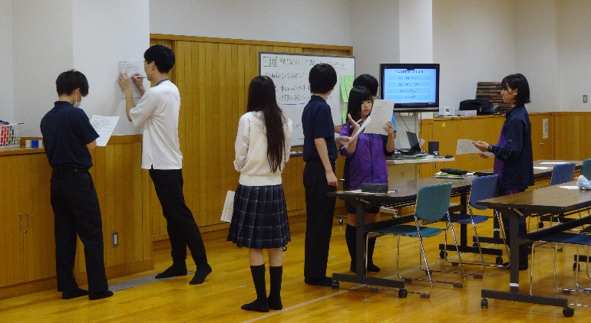
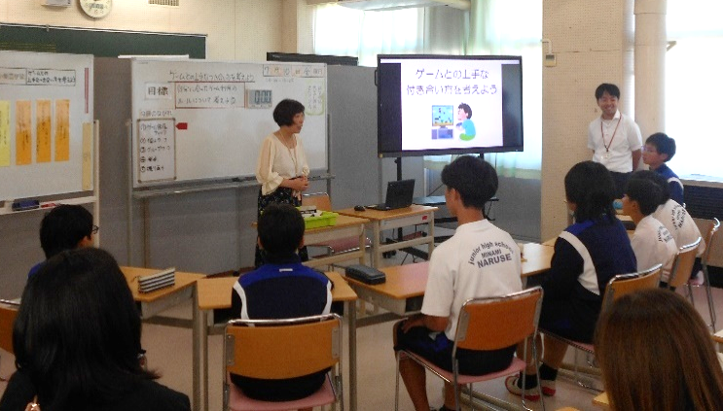

〈ゲームと上手につきあおう〉 〈夏の思い出ビンゴ〉
〈 今後の予定 〉
10月５日（月）～26日（月） 前期末サポートルーム保護者面談
２学期もサポートルームの教育活動にご協力よろしくお願いいたします。

